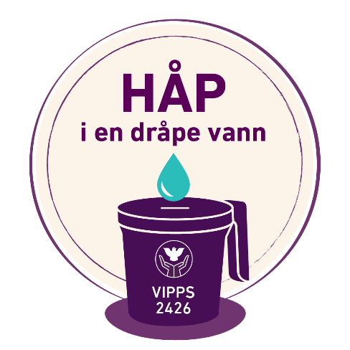

KIRKENS NØDHJELPS FASTEAKSJON
26.–28. MARS 2023
ÅRETS AKSJON
- 711 millioner mennesker mangler tilgang til rent vann
- Dette tilsvarer 1 av 9 av verdens befolkning
- 700 barn under 5 år dør hver dag grunnet sykdommer fra urent vann
- 494 millioner mennesker mangler tilgang på et toalett
- 443 millioner skoledager mistes hvert år grunnet vannrelaterte sykdommer
Fasteaksjonen er landets nest største innsamlingsaksjon etter TV-aksjonen. Pengene går til Kirkens Nødhjelps arbeid, både langsiktige prosjekter og akutt bistand i kriser.
Jordskjelvkatastrofen i Syria og Tyrkia har krevd utallige menneskeliv og gitt store ødeleggelser. Samtidig er millioner av mennesker over hele verden allerede på flukt fra sult, krig, tørke, flom og konflikt. De humanitære behovene er enorme.
Fasteaksjonen viser behovet, men gir også håp. Det nytter å engasjere seg og tilgang til rent og trygt vann skaper store positive ringvirkninger på områder som utdannelse, helse og robusthet mot klimaendringer. Når mennesker har tilgang til vann der de bor, trenger ikke jentene som gjerne har denne oppgaven å bruke mange timer av dagen på å hente vann til familien. Dette gjør at de kan gå på skole og få seg en utdannelse, og de er ikke sårbare for overfall på lange og øde strekninger. Menneskene som bor i områdene blir mye mindre syke og de kan dyrke grønnsaker selv om forholdene er tøffe grunnet tørke og klimaendringer. Forsyninger av vann er også svært viktig der infrastruktur har blitt ødelagt grunnet krig eller jordskjelv.
Les mer om Kirkens Nødhjelps fasteaksjon her: www.fasteaksjonen.no.

